**第一部分：学姐提问**

1、买股票就是买什么？

公司。股票其实就是股份公司发行的所有权凭证，买入一家公司的股票，就成为一家公司的股东，所以你在买股票的时候其实就是在买公司/企业。

2.股票的价格短期是受到什么因素的影响？长期受到什么因素的影响？

答案：短期是受到供需关系影响，长期是公司的价值影响。

3.买股票赚钱的两种方式是什么？

答案：低买高卖和分红。

4.公司的护城河有哪些？

答案：品牌护城河、垄断护城河、网络效应护城河、转化成本护城河。

5.我们需要在什么价格买入什么样的公司？

答案：低估的时候买入好的公司。

**第二部分：分享——你哭着对我说，保险都是骗人的**

有些人觉得保险不太靠谱，特别是各种保险推销电话，让他们对保险避之唯恐不及。有些人则会因为在朋友圈里看到轻松筹一类的众筹信息“某某亲人重病，急需帮助，请求大家献个爱心”而萌生保险意识。

小A在他30岁时不幸患上了重大疾病，幸福的家庭惨遭巨变，妻子和父母每天辛苦奔波在小A的病床前，同时还要照顾孩子，兼顾工作……发生了重疾以后，家庭秩序已经被打乱，所有人都是焦头烂额。

小A想治病就要花钱，目前治疗重大疾病平均要50万元左右，因为好的医疗资源有限，这个数字还在不断飙升，当然，他可能没有那么多钱，这个坑只能让他爸妈填了。这样一来，他爸妈所存的为数不多的养老钱和救命钱就没了。

好不容易治完病，但是重疾的影响还没有结束。在这次重病之后，小A还需要一年左右的时间恢复，这一年的花销、营养费，又是一大笔开支。而小A和他老婆因为治病耽误了一年多的工作，这期间他都没有收入，公司则在得知他患重大疾病之后无情地开除了他。他老婆因为要照顾他，经常请假，收入相对降低不说，也耽误了工作进度，公司领导有很大意见，工作岌岌可危。

失业的打击、家庭经济的压力让他没法安心休养，随之，他的病情又恶化复发，最终上演了一场白发人送黑发人的惨剧。

但是，风险的影响仍然没有结束，小A的老婆要独自面对治病欠下的负债，未还完的房贷，孩子以后十几年的教育费用。小A的父母不仅白发人送黑发人，为了给小A治病，他们同样负债累累，可以预见，他们惨淡的老年生活才刚刚开始，这就是我们在新闻中说的，因病欠债、因病返贫。

其实这些就发生在我们周围，如果时间回到过去，小A缺的可能仅仅是20岁的时候买一份重疾险和寿险，如果小A当初买了一份寿险，他因病离开后，保险公司就会赔付一笔财富。如果小A是家里的顶梁柱（赚钱的主力），负担着一家老小的开支，那这笔钱就可以留给父母、妻儿；如果小A是家里的独生子女，这笔钱起码可以让父母不至于在失去挚爱的同时，生活也过不下去，即使不能解决他们之后生活的所有的经济问题，至少也可以留给他们缓冲的时间来采取应对办法。

明天和意外，谁也不知道哪个会先来。购买保险，就是给自己和最爱的人一个未来的保障。

所以，什么是保险呢？

简单来说，保险就是一份和保险公司签订的合同，它的核心作用就是风险事故【发生后】的家庭【收入损失补偿】，是一种风险转移的工具。能对冲掉可能产生的，巨大的，可能引起生活品质下降、生命延续甚至负债的成本。

保险的分类，从大类来看，保险目前分为：商业保险和社会保险两种。

社会保险，我国在职员工强制要求购买，工伤、医疗、养老、失业、生育，统称五险。

那么，有了社保还需要商业保险吗？要的，社保只是国家最基础的一种保障机制，不能抛弃，但如果想有全面的保障，最佳配置方案就是社保+商业保险!社保只是最基础的，保障生存，商业保险是一个有力补充。

如图，社会医保的实际报销比例不高，很多情况下不超过 50%，因为有起付线、封顶线、社保报销目录的限制。

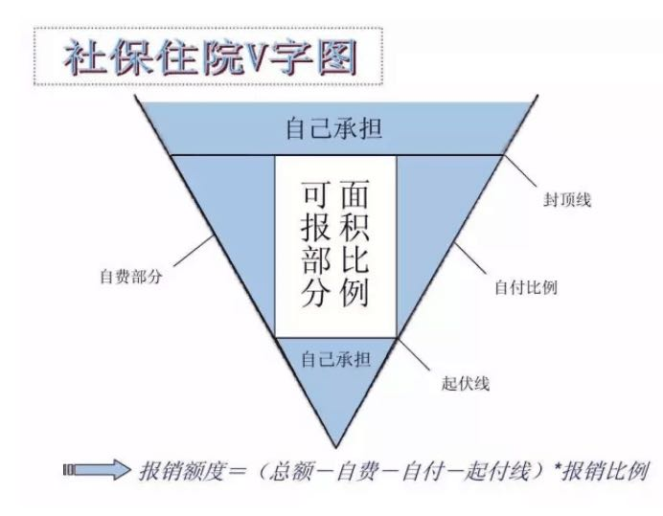

社保相当于是你身上的一件衬衫，而商业保险则是外套。天热时你嫌弃他碍眼（买了要花钱，却没有收益），天冷时你就庆幸你买了它（发生损失，保险给你赔付时），如果你商保和社保都没有，你就是在裸奔，很容易感冒哒！

请注意：大家在买商业保险的时候，容易遇到以下几个误区：

误区一：不了解自己的核心需求，盲目配置

我们配置保险应该关注的是当下个人或家庭的核心风险或责任。如果一个20几岁的年轻人，火急火燎的买了一堆为养老做准备的保险，就是极大的配置偏差。如果一个35岁的母亲，给她两岁的孩子买了一堆的保险，却没有给自己和丈夫配置保险，让夫妇俩暴露在意外疾病的风险之下，一旦这些风险突如其来，那么他们的小孩又谁来照顾？谁来养育？显然他们夫妇两个作为家庭的经济主力才是小孩子的真正保险。

对上有老下有小，是家庭主要经济来源的夫妻两人来说，他们要给自己配置足额的保障。要考虑的是当他们出现风险的时候，父母可以赡养，小孩可以维持原先的生活目标，甚至房产不应为断贷款而被银行收走。

当我们大家理清了自己的家庭责任，也就明白了我们自己的保险配置顺序，进而就可以在顺序中配置合理的相关保险产品了。

误区二：本末倒置，关注保险的收益

保险死于保险理财，很多人在配置保险的时候，都会特别关注“保本”、“返还”。有的人会拿着一款保险问说：这款产品每年缴费几万，缴费多少年后，每年返还多少钱，到了退休以后，一次性返还保费，之后还可以每年拿多少钱，除此之外，还有分红，如果一直不拿出来，到了什么时候可以有几百万……

但这样的产品不见得就是好产品。保险的核心需求是保障！从保障的内容去看这些保险产品，最后都会发现，并没有真正解决购买者的核心保障需求。

所谓的保单收益（分红和返还金），真正的回报比一年定期还低，像万能险或者投连险一类的，可能最多跟货币基金的收益差不多。而且一般获得最高收益的前提是，所有的钱都必须在账户里，一直不能拿出来！如果大家是为了保险的返还钱，还不如把钱存银行或者货币基金，一定比保险公司返还给你的多，而且随用随取。

不过，也不能因此就只认定消费型产品，放弃返利型产品，因为没有最好的产品，只有最适合的产品。在不同的阶段，我们也需要进行不同的产品组合进行配置。

误区三：保费保额没有科学合理的规划

大家都知道保险配置其实是要付出成本的，我们一定是要在自己的需求的基础上，再考虑综合的经济条件而进行相应的配置，很多保险代理人会在推销保险的时候讲到双十原则，即保费是年收入的10%，但这样的原则过于教条主义，比如一个千万富翁，即使配置百分之一的保险，也比一个普通工薪阶层拿80%收入配置的要强大很多。我们每个家庭，每个人的经济情况、负债情况和需求都是不一致的，不能一概而论。

保险是要综合考虑成本与支出才去配置的，要根据自己和家庭的情况，以自身需求为基础的，以年度现金流入为约束,进行动态调整。

误区四：自身不具备基本的辨别能力，盲选盲从

保险代理人给你一再强调保险的收益之高！重疾保障的种类之多！一份保险保障范围之广……不过，如果他没有基于你的实际需求分析配置，那就是在瞎扯！

我们一生的保险需求，要考虑伴随年龄的变化，自身的的经济结构、资产结构、收益目标、保险利益、对应的家庭责任以及生活品质的要求。所需要的保险产品都将随之发生极其大的变化，所以任何资产配置的核心都是以当前实际情况为依托综合考量的结果。

要找到适合自己的保险产品，就得具备辨别的能力，不盲目听从一些理论讲解，偏听偏信。保险一般一交就是几十年，要很多钱的，所以我们最好在买之前要懂得保险的设计体系、大致规划自己的保障范围、量化自己的保额，这样，在选择保险代理人的时候，就能够判断他是否专业以及是否能根据我们的需求量身定制保险。